**Kenniskaart Soortenkennis OZ**

Datum: Gemaakt door: 1:Amber Witteveen

2:

3:

4:

5:

**Algemeen**

**Diersoort:**

Chinchilla

**Wetenschappelijke naam:**

*Chinchilla lanigera*

**Herkomst:**

De chinchilla leefde oorspronkelijk in Chili en Peru (Zuid-Amerika) in de Andes.

**Gebruiksdoel:**

In de 17e eeuw ontdekten de Spaanse kolonisten het dier en zijn bijzondere vacht. De pelzen werden massaal naar Europa verscheept. Tegenwoordig in Nederland als gezelschapsdier.

**Rassen en variëteiten:**

Standaard: wildkleur, grijs met witte buik en witte pootjes, heeft donkere oren en donkere ogen

* *Beige: Licht grijsbruine chinchilla met witte buik, rode ogen en roze oren. Er bestaan 3 soorten beige: de homo-beige chinchilla is lichter van vacht en heeft fellere rode ogen dan de hetero-beige.*
* *Mozaïek: Overwegend wit met grijze/bruine/beige vlekken, rode of zwarte ogen*
* *Pink white: Ten onrechte albino genoemd, geheel witte chinchilla, roze oren en rode ogen*
* *Abricot: Witte chin met beige kleurschakeringen, rode ogen en roze oren*
* *Violet: Recessieve mutatie, de chinchilla is grijs met een paarse gloed, zwarte ogen en violetachtige oren*
* *Saffier: Recessieve mutatie, grijze chinchilla met blauwe gloed, zwarte ogen, blauwachtige oren*

**Voeding**

**Voedingseisen:**

De chinchilla is een herbivoor. Chinchilla's in de vrije natuur eten voornamelijk dorre grassen, kruiden en struiken. Chinchilla's mogen geen suiker vet of vochtige bestanddelen eten omdat hun darmstelsel daarvan van streek kan raken. In tegenstelling tot andere knaagdieren, is de chinchilla geen graan- of zaadeter. In de dierenspeciaalzaak kan men speciaal chinchillavoer kopen, met droge ingrediënten en extra vitaminen en mineralen. Maar koop voor je chinchilla voer dat enkel uit pellets bestaat. Chinchillavoer met verschillende stukjes in is te vet- en suikerrijk en zelfs giftig voor de chinchilla. Een belangrijk onderdeel in de voeding is dagelijks vers en droog hooi. Dit hooi heeft een belangrijke functie bij het slijten van de kiezen en dringt de risico's op gebitsproblemen terug. Hooi beslaat ten minste 60% van de voedselbehoefte.

**Voersoorten:**

Pellets en hooi (matig groente en fruit (nooit vochtig)).

**Voermethode en frequentie:**

20 tot 30 gram per dag.

**Huisvesting**

**Natuurlijke leefomgeving:**

In een rotsachtig hoogland van de Andes tot op een hoogte van 5000 meter.

**Huisvestingseisen:**

Chinchilla’s leven in het wild in kolonies, houd chinchilla’s daarom altijd met twee of meer. Een chinchilla die alleen zit kan vereenzamen, waardoor hij sloom en lusteloos wordt of zelfs kan komen te overlijden. Een groep chinchilla's moet goed gehuisvest worden. Van groot belang is dat een chinchillakooi groot genoeg is. Minimaal moet de kooi 120 cm hoog, 60 cm breed en 60 cm diep zijn. Maar hoe groter de kooi, hoe beter het is. Een kooi moet gemaakt zijn van goed knaagvriendelijk materiaal. Chinchilla's zijn knaagdieren en kunnen behoorlijk knagen. Binnen in de kooi is het noodzakelijk om op verschillende hoogtes een zitplankje te hebben. De chinchilla is geen klimmer maar een klauteraar; ze houden ervan om te springen. En wanneer je jongen hebt, is de kans op een valpartij kleiner als er ook lage zitplankjes aanwezig zijn. Ook een slaaphuis mag niet ontbreken. Deze moet niet te hoog in de kooi gezet worden.   
  
Als bodembedekking kan je zaagsel of houtsnippers gebruiken. Naast een voerbakje en waterflesje is een knaagsteen aan te raden. Zo blijft het gebit van de chinchilla goed en gezond.   
  
Een van de belangrijkste accessoires voor de chinchilla is het zandbad. Chinchilla’s houden ervan om dagelijks een uitgebreid bad te nemen in speciaal daarvoor verkrijgbaar chinchillazand. Dit kunt u in een grote platte schaal op de bodem van de kooi zetten. Het zand dient geregeld vernieuwd te worden omdat de chinchilla er vaak zijn uitwerpselen in achterlaat.

**Afwijkende eisen levensfase/leeftijd:**

Mogen na 12 weken weg bij de moeder

**Onderhoud:**

De kooi elke week even schoonmaken. Nagels knippen als deze echt te lang worden. E.v.t. ontwormen en een pipetje anti-parasiet gebruiken.

**Omgevingsverrijking (+ afbeeldingen):**

**Knabbelkubus voedselverrijking hangmatje**

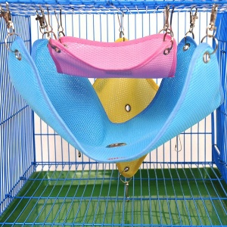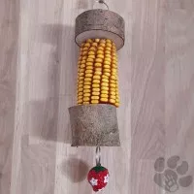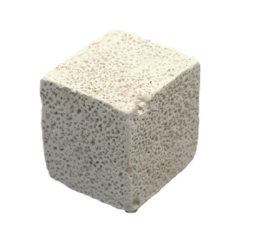

**Gezondheid**

**Meest voorkomende ziektebeelden (+afbeeldingen):**

Verkoudheid

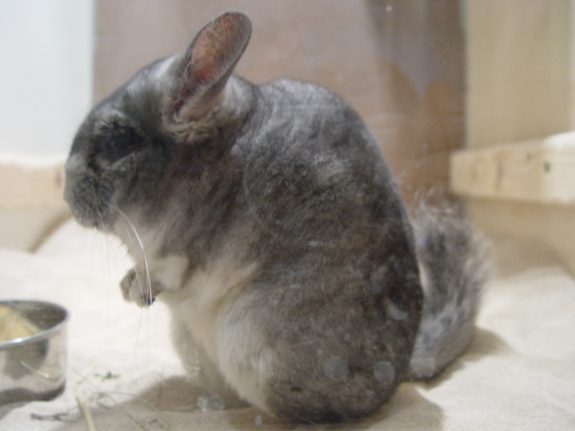

Preventieve maatregelen:

Gaat het niet vanzelf over, raadpleeg dan de dierenarts.

Voorkom een verkoudheid door de chinchilla in een niet al te koude kamer te zetten en zorg voor genoeg eten en drinken.

Curatieve maatregelen:

Gaat het niet vanzelf over, raadpleeg dan de dierenarts.

**Zoönosen:**

Preventieve maatregelen: /

Curatieve maatregelen:

**Meest voorkomende fysieke afwijkingen (+afbeeldingen):**

Oor en oogproblemen verstopping

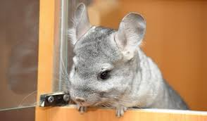

Preventieve maatregelen: schone kooi

Verstopping: /

Curatieve maatregelen: dierenarts raadplegen

Verstopping; gedroogde pruim of rozijntjes maar niet te veel. Als het aanhoudt raadpleeg een dierenarts.

**Voortplanting**

**Naamgeving** Man :bok

Vrouw :vrouwtje

Jong :jong

Castraat :/

**Kenmerken** Geslachtsrijp :4-12 maanden

Fokrijp :9 maand

Bronstcyclus :om de 28-35 dagen

Duur bronst :3 tot 4 dagen

Draagtijd :111-113 dagen

Worpgrootte :1-3

Speentijd :8-10 weken

Gemiddelde leeftijd :10-15 jaar

**Primaire geslachtskenmerken:** 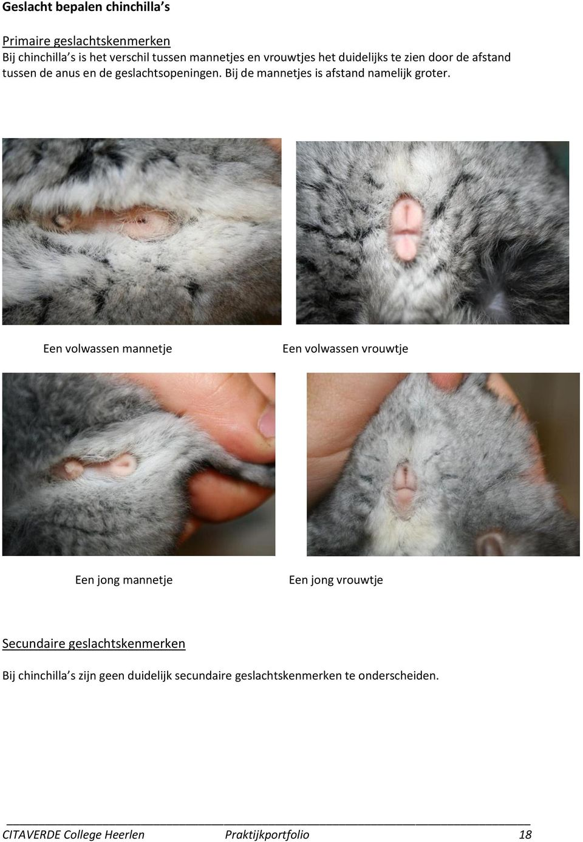

**Secundaire geslachtskenmerken:/**

**Welzijn en gedrag**

**Gedragskenmerken**

Natuurlijk gedrag: actief in schemer en slapen overdag en nacht.

Sociaal gedrag: sociaal naar soortgenoten, heeft in de huishouding ook een maatje nodig.

Foerageergedrag: plantaardig voedsel met heel veel vezels. Ze eten als het schemer is.

Territoriumgedrag:/

Voortplantingsgedrag:/

**Meest voorkomende gedragsmatige afwijkingen: /**

**Gedragsparameters voor het meten van welzijn:/**

**Meest voorkomende welzijnsproblemen:?**

**Gebruikte informatiebronnen:LICG**